UNIVERSIDAD DEL CAUCA JUNTA DE LICITACIONES Y CONTRATOS

NOTA IMPORTANTE No. 2 CONVOCATORIA PÚBLICA N° 039 DE 2024.

El informe de evaluación inicial fue cargado el día 17 de diciembre de 2024, sin embargo, se advirtió posteriormente que el mismo presenta un error en la evaluación técnica, motivo por el cual se hace necesario aclarar el mismo conforme a lo siguiente:

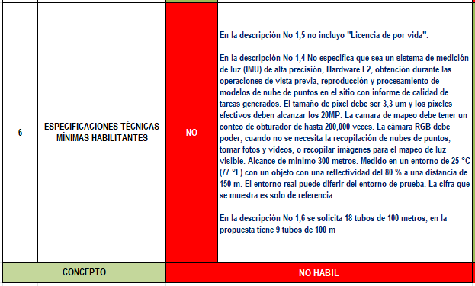

Conforme a lo anterior, el proponente debe subsanar las observaciones anteriores a fin de declararlo HÁBIL para continuar con el proceso, conforme a lo establecido en el pliego de condiciones “*La recepción de documentos subsanables se hará hasta tres (3) horas hábiles antes de la hora programada en el cronograma para la audiencia pública de puja dinámica. Los documentos presentados por fuera de este plazo no serán considerados y la oferta será rechazada.”*

Siendo que la audiencia pública de puja dinámica esta programada para las 10:00 am del día 19 de diciembre de 2024, el proponente podrá subsanar hasta las 4:00 pm, del día 18 de diciembre de 2024.

Atentamente

ORIGINAL FIRMADO

**DEIBAR RENÉ HURTADO HERRERA**

Rector

*Proyectó componente jurídico: Jairo Adolfo Pino Terán – Abogado, CDT Vial*

*Proyectó componente técnico: Fernando Nicolás Chacón Penagos, Ing auxiliar de investigación. CDT Vial*

*Revisó componente jurídico: Lady Cristina Paz Burbano, Profesional Universitario- Oficina Asesora Jurídica*

*Aprobó: Jorge Adrián Muñoz Velasco, Vicerrector Administrativo*

*Aprobó: Pablo Zambrano Simmonds – Jefe Oficina Jurídica*